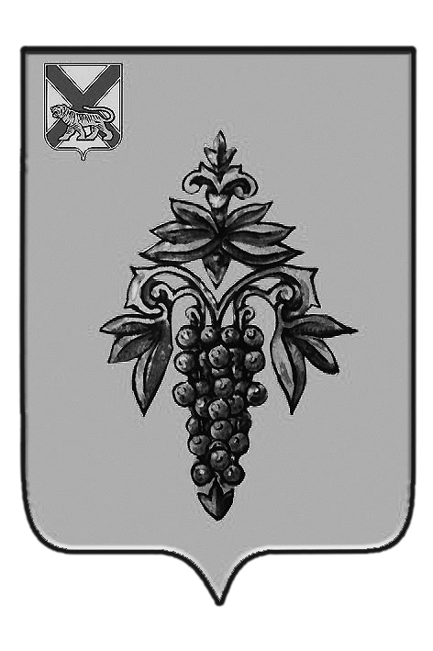

ДУМА

ЧУГУЕВСКОГО

МУНИЦИПАЛЬНОГО РАЙОНА

Р Е Ш Е Н И Е

От 17.03.2015г. |  |  | № 569
О внесении изменений в решение Думы Чугуевского муниципального района от 25 октября 2013 года № 358-НПА «Положение о дорожном фонде Чугуевского муниципального района»

На основании статьи 16 Устава Чугуевского муниципального района, Дума Чугуевского муниципального района

РЕШИЛА:

1. Принять решение «О внесении изменений в решение Думы Чугуевского муниципального района от 25 октября 2013 года № 358-НПА «Положение о дорожном фонде Чугуевского муниципального района».
2. Направить указанное решение главе Чугуевского муниципального района для подписания и опубликования.
3. Настоящее решение в ступает силу со дня его принятия.

Председатель Думы  Чугуевского муниципального района | 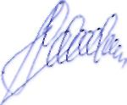 | П.И.Федоренко

ДУМА

ЧУГУЕВСКОГО

МУНИЦИПАЛЬНОГО РАЙОНА

Р Е Ш Е Н И Е

О внесении изменений в решение Думы Чугуевского муниципального района от 25 октября 2013 года № 358-НПА «Положение о дорожном фонде Чугуевского муниципального района»

Принято Думой Чугуевского муниципального района
«17» марта 2015 года

Статья 1.
Внести в решение Думы Чугуевского муниципального района от 25 октября 2013 года № 358-НПА «Положение о дорожном фонде Чугуевского муниципального района»» следующие изменения:
часть 3.3 статьи 3 дополнить абзацем следующего содержания:
«Бюджетные ассигнования дорожного фонда, в случае если это предусмотрено решением Думы о районном бюджете на очередной финансовый год и плановый период направляются на погашение задолженности за выполненные работы отчетного года.».
Статья 2.
Настоящее решение вступает в силу со дня его подписания и подлежит официальному опубликованию.
Глава Чугуевского  муниципального района | 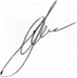 | А.А.Баскаков
«20» марта 2015 г.
№ 569 – НПА

Контрольно-счетный комитет
Чугуевского муниципального района

ЗАКЛЮЧЕНИЕ

на проект решения Думы Чугуевского муниципального района «О внесении изменений в решение Думы Чугуевского муниципального района от 25 октября 2013 года № 358-НПА «Положение о дорожном фонде Чугуевского муниципального района»

Настоящее заключение подготовлено в соответствии со статьей 8 Положения о Контрольно-счетном комитете Чугуевского муниципального района, утвержденного решением Думы Чугуевского муниципального района от 07 октября 2011 года № 140-НПА.
Проект решения поступил в Контрольно-счетный комитет 16 марта 2015 года.
Предлагаемый проект разработан в соответствии со статьей 179.4 Бюджетного кодекса Российской Федерации, статьей 15 Федерального закона от 06 октября 2003 года №131-ФЗ «Об общих принципах организации местного самоуправления в Российской Федерации» и статьей 32 Устава Чугуевского муниципального района.
Предлагаемым проектом дополняется раздел 3 «Положения «О дорожном фонде Чугуевского муниципального района», предоставляется возможность направлять бюджетные ассигнования на погашение задолженности за выполненные работы отчетного года.
Проект решения соответствует нормам вышеуказанных нормативных правовых документов и действующим муниципальным нормативным правовым актам.

Контрольно-счетный комитет Чугуевского муниципального района рекомендует Думе Чугуевского муниципального района принять проект решения ««О дорожном фонде Чугуевского муниципального района»

Председатель Контрольно-счетного комитета
Чугуевского муниципального района И.Г.Казакова

